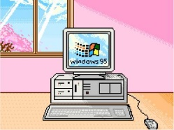

**Segunda generación de computadoras**

*Desarrollo del transistor

*Creación de las redes núcleos magnéticos

*Máquinas más representativas:

-UNIVAC M460

-IBM 7090

-IBM 7094

**La historia de la computadora**

**1816**

**Primera generación de computadoras**

*Se caracteriza por la inclusión de tubo de vacío

*Nace el lenguaje de máquinas

*Máquinas más representativas:

-ENIAC

-UNIVAC

-EDVAC

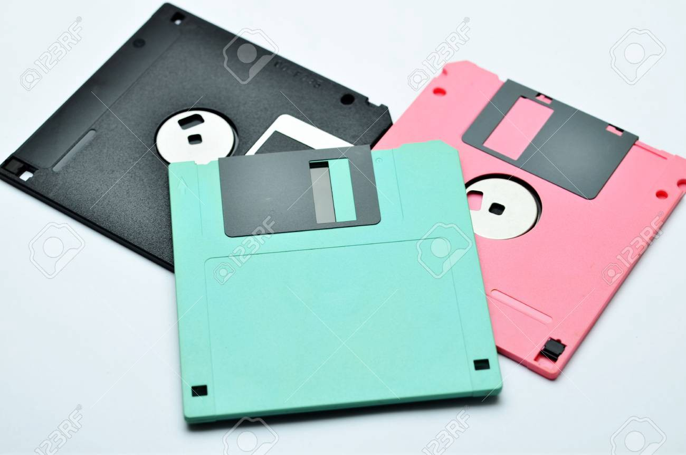

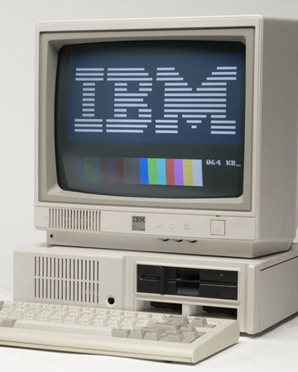

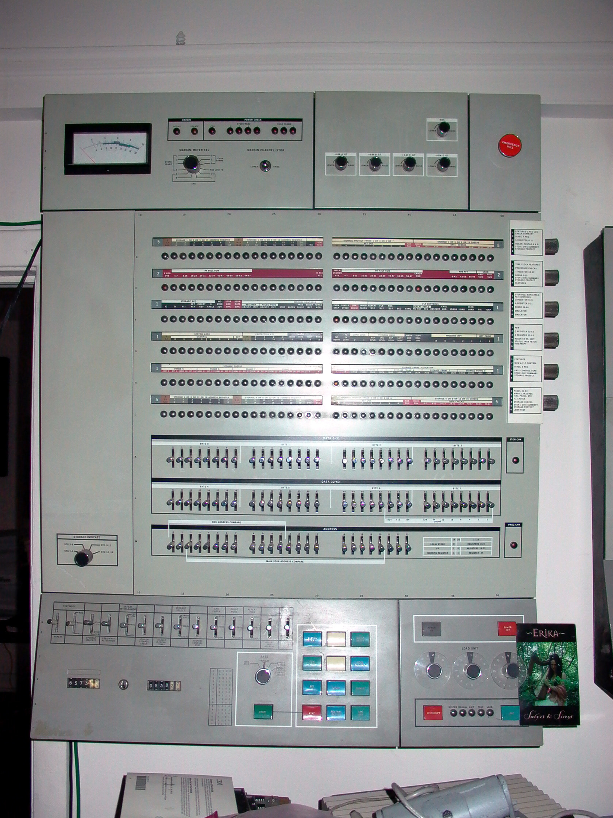

**Cuarta generación de computadoras**

*Nace el microchip

*Nacimiento de PC

*Los lenguajes de programación evolucionan

*Se utilizan cintas magnéticas

*Nacen los “disquets”

*Nacen los medios de almacenamiento ópticos

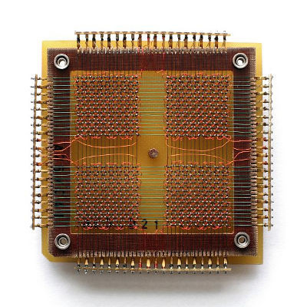

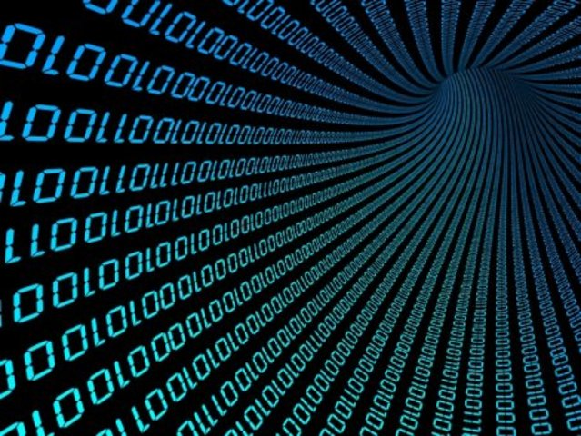

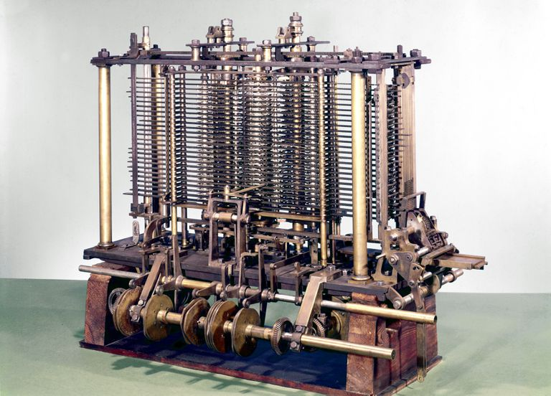

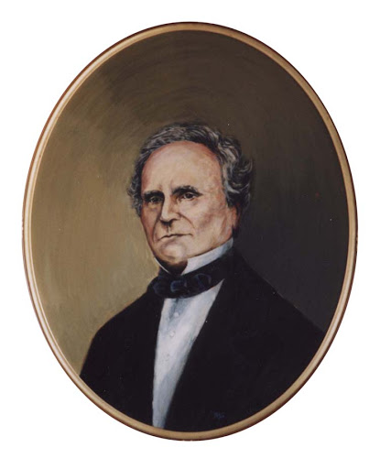

**1970**

**1965**

**Tercera generación de computadoras**

*Desarrollo de circuitos integrados en pastillas de silicio

*Se utilizaban cintas magnéticas

*Las computadoras ya eran capaces de ejecutar varios programas a la vez

*Máquina más representativa:

-IBM 360

**1960**

**1950**

Se creó la **máquina analítica**, la cual es considerada la primera computadora

Nace **Charles Babbage** quien es conocido como el padre de la computación

**1791**

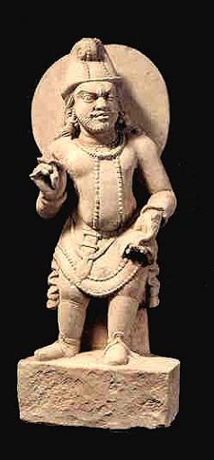

**300 A.C.**

**Pingala**

crea el lenguaje binario

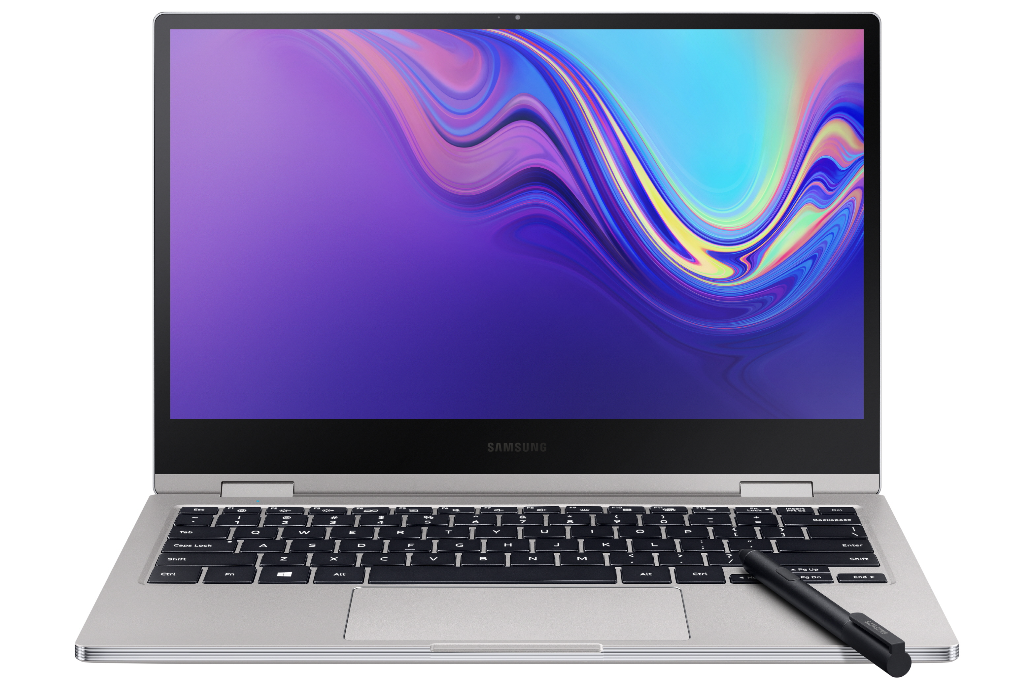

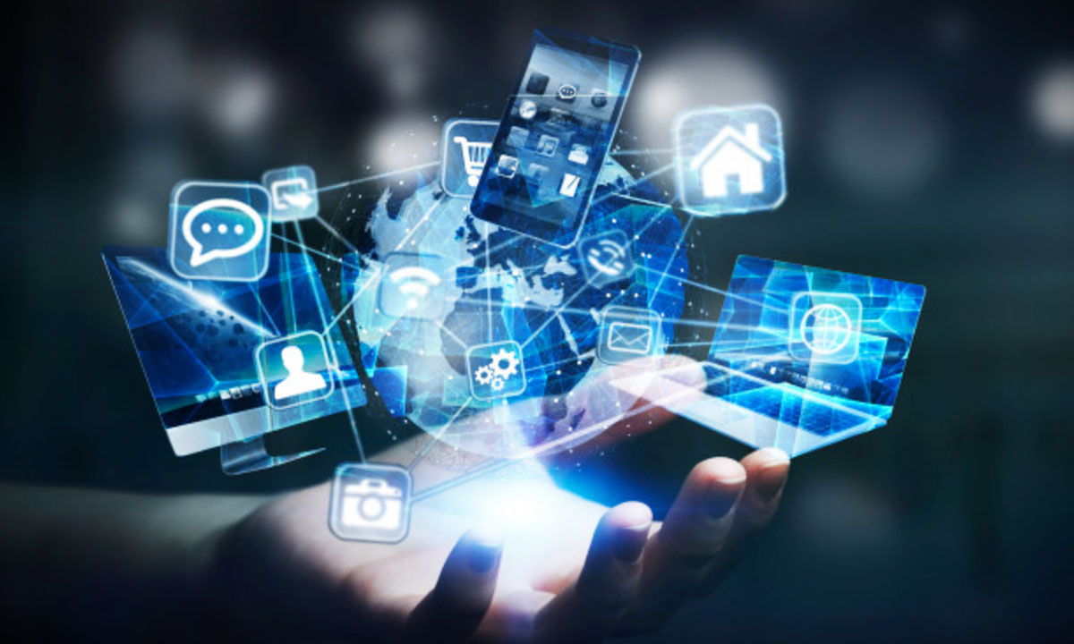

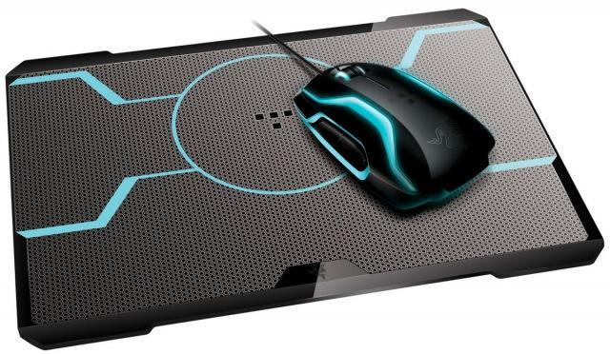

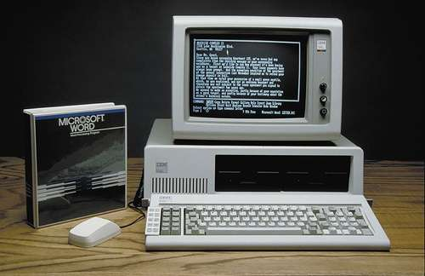

**1980-1990**

**Quinta generación de computadoras**

*Computadoras que utilizarían técnicas de inteligencia artificial a nivel de lenguaje de máquina

*Nacimiento de Internet

*Inclusión de discos duros con mayor capacidad

*Se desarrollaron discos magnéticos de 100 megabytes

Apple lanza la primera pc con **mouse** integrado

**1976**

**1981**

*Se inventa la **primera microcomputadora** de uso masivo